MAURIZIO PISATI - Nato nel 1959 a Milano, compositore, è presente con propri lavori in festival d’Europa, Australia, USA, Giappone, America Latina. Sue composizioni sono state premiate in concorsi nazionali e internazionali (tra cui: Bucchi’83 - Contilli’83 - Rass. B. Brecht’85 - Gaudeamus’86 - ICONS’86 - Petrassi’89), sono pubblicate da Casa-Ricordi, trasmesse da emittenti radiofoniche europee, sono incise su CD Ricordi-Fonit Cetra, Edipan, BMG, CavalliRecordsBamberg e LArecords, etichetta indipendente da lui fondata nel 1997.
-Opere di teatro musicale: Umbra testi M. Cvetaeva (Milano‘88, CRT-EchoEnsemble); Ermengarda (Zürich‘89, StiftungBINZ39); TAXI! (Ensemble e Live Electr.; TeatroCivicoSassari‘95); STOCK ZONE-TakuHon (Soli, Orch. d’Archi, LiveElectr., Regia Ferruccio Bigi, Video RAIsat di Gianni Di Capua, TeatroStudio, MilanoMusica'99); Il Copiafavole (Ensemble e Macchine fotocopiatrici, PiccoloTeatroRegio, Torino2001); Theatre of Dawn (Ensemble e AudioVideo, JWCOCA-ElisionEnsemble, Brisbane 2007).
-Opere con Video ed Elettronica: San Moku Sen Gan (Perc., Tokyo'98); Vormittagspuk (per il film storico di Hans Richter, Roma'97); ZONE-d’Amore (performance musicale sul film “L’Inhumaine” di M. L’Herbier, Milano'98); ZONE II Suite (Tokyo‘97, Theater Winter); La Stanza degli Indizi Terrestri (testi di M. Cvetaeva e L. da Vinci, Video Marcos Jorge, Teatro del Trionfo, Pesaro‘98); 3HATSconcert (ZONE-Warszawa Festival AudioArt’98); Children'sWarQuestions (dai "Desastres de la guerra" di F. Goya)2005, Var är du? per strum. ed elettr., Torino2008, ELETTRICO, Chit. El. ed Elettronica, Biennale Venezia 2009, ELETRICOdrum, Chit. El. e Perc., MilanoMusica2010.
-Selezione opere con Live Electronics: ZONE I (Chit. El. MIDI e Fl., BiennaleVenezia‘95); ZONE II (Voce e Perc., MilanoMusica‘95/Studio Agon/Teatro Studio-Teatro alla Scala); 7 (Perc. e Pf., Ars Ludi Los Angeles-New York-Roma '94), L’Autore a chi legge (da testi di C. Goldoni, Villa Litta, Milano'96); ZONE-Franche (Castelfranco Veneto‘96, evento su scala urbana per V.cello, Pf, Campane, con CSC-Università di Padova); ShiKaShi (Flauti a becco e Perc., Zürich‘97), CATVLLVS (Liuto, Arciliuto e Perc., Verona, Unesco-Giornata Mondiale della Poesia 2000), SpiegelKontaktFabrik (Didjeridoo/Oboe e TracciaAudio, KunsthausLangenbergAV 2000), PURPLE H (Ensemble, -TheJimyHendrixReflections- ReggioEmilia 2001), Yuki-Onna (Tromba, pitture di Ferruccio Bigi e Traccia Audio, Japan Foundation-Roma2001).
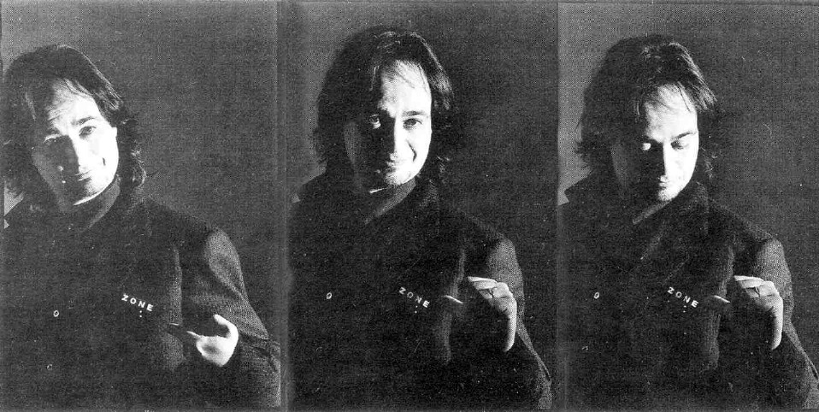
-Selezione da altri lavori: SETTE STUDI (Chit., Darmstadt 1990); Ö (Sax e Trombone, Strasbourg‘91); HACK (Fl. e Perc., Tokyo‘96); SaxStories (StockholmSaxophoneQuartet, Roma'98); Senti? (Chit. e Orch. d’Archi, CamerataRoman, Göteborg’99); TEI (Koto e Pf., Tokyo, TheaterWinter2000); Tamatebako (Perc., Nashville2001); Sì. Cos’è? (Perc. e Orchestra d’Archi, Milano2003); OverdubOverdoubt (SonEnsembleStockholm-ZONE2003, Video Max Bertolai); ZONEpopTRAIN (ensemble, VictorJapan2003); ZONE-Tarkus (trascrizione di Tarkus di EmersonLake&Palmer con la collaborazione di Keith Emerson, commissione VictorJapan2003); Passacaglia Mit Albert, (Perc., Flauti a becco, Live Electr., BiennaleBern2005); U (Ensemble Fiarì, Torino2006); Questio (da Dante, voce del poeta Thor Vilhjalmsson, Perc., Tromba, Traccia Audio, Festival MyrkirMusikdagar, Reykjavik2006); Microbolero (Orch. Filarmonica di Torino2006), RödKonsert, per Soli, Ensemble, AudioVideo, Stockholm 2010, TwoBirds per EnsembleBlumine, Bologna 2011.

Partecipa alle produzioni PACTA deiTeatri, Milano, componendo le musiche per pieces di Artaud, Sartre, Celine, Sanesi, Moravia, Eliot, Pirandello, De Beauvoir, Adams, Cocteau. Nel 2007 è nato FLASHetBIP, duo audioluminoso col light designer Fulvio Michelazzi.

-Maurizio Pisati ha compiuto gli studi musicali al Conservatorio di Milano, oltre che ai corsi estivi di Darmstadt e all'Accademia di Città di Castello, diplomandosi con il massimo dei voti in Composizione con S. Sciarrino, A. Guarnieri e G. Manzoni, e in seguito anche in Chitarra svolgendo attività concertistica in Europa dal 1983 al 1989 col gruppo Laboratorio Trio. E’ attualmente docente di Analisi, Composizione per la Musica Applicata, Elementi di Composizione per la Didattica al Conservatorio G. B. Martini di Bologna. Dal 1994 al 1996 ha insegnato ai Corsi di Perfezionamento di Bobbio nel 2004 ai corsi estivi "Novantiqua" di Frascati e dal 2009 ai Corsi estivi di Claxica-Castel d'Aiano. Ha tenuto conferenze e seminari alla Toho Gakkuen University-Tokyo, Tokyo Music College, Arts Academy Reykjavik, Civica Scuola di Musica di Milano, Irino Foundation-Tokyo e alle Università di Vaxjö, Brisbane e Melbourne.

Discografia:
Ab Sofort - CD Edipan1992, Flute and Piano; Duo Zurria-Pizzo
FFA - CD RCA/ BMG Ariola1993, Tenor Recorder, Flute, Arpa; Ensemble Alter Ego
The Running Quartet - CD Ricordi/Fonit Cetra1994, Bass Clarinet, Violin, Alto, Cello; Ensemble Contrechamps
S - CD RCA/BMG Ariola1995, Tenor Sax , Tape, Live Electronics; Sax: Federico Mondelci
TAXI! - CD LArecords 1997, Words by R. Sanesi, El-MIDI Guit. M. Pisati, Recorder A. Politano,
Perc. P. Strinna, Voices E. Callegari, R. Sanesi
Il Copiafavole - CD LArecords 1998, Voices, acoustic and electronic instruments and copy machines
Ricorda I Giochi - CD “Shin-On” LArecords1999, Cymbals T. Kasuya, Fl. M. Zurria;
Voice Reiko Takashi Irino, El. MIDI Guit. M. Pisati
Spiegelkontaktfabrik - CD ArsPublica2001, Didjeridoo/Oboe M. Rinaldi; AudioTrack, Mix and Editing M. Pisati
Spiegelkontaktfabrik - CD Stradivarius 2003, Electric Guitar Elena Càsoli; AudioTrack, Mix and Editing M. Pisati
ZONE-Tarkus - CD Victor Japan 2004, Aki Kuroda, Quartetto Prometeo, Elena Càsoli, Maurizio Ben Omar,

Cond. Yoichi Sugiyama
TheRunningDuo -Tenor & DoubleBass Recorder. Duo Recordronik, CavalliRecords2006

